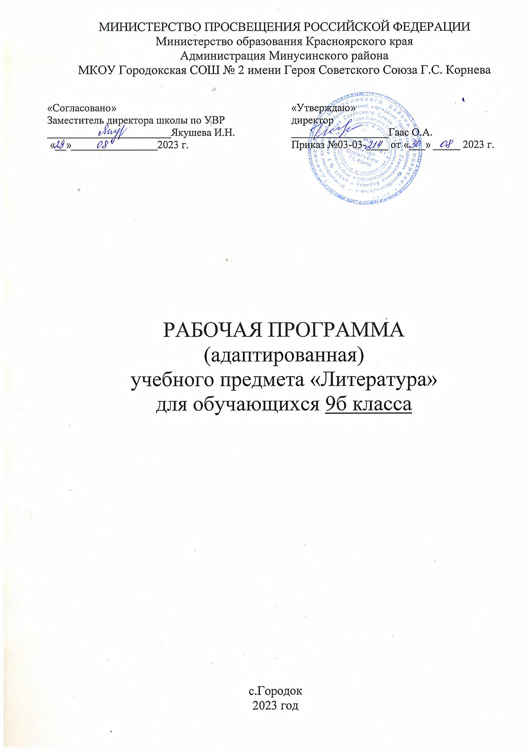
Раздел 1. Пояснительная записка
Рабочая адаптированная программа по литературе на 2023/2024 учебный год составлена:
- на основе Федерального закона РФ «Об образовании в Российской Федерации» от 29.12.2012 № 273-ФЗ;
- на основе Методических рекомендаций по формированию учебных планов для организации образовательного процесса детям с ограниченными возможностями здоровья в Красноярском крае, приложение к письму министерства образовании и науки Красноярского края № 75-9151 от 4 сентября 2015г;
- на основании адаптированной основной образовательной программы для учащихся с умственной отсталостью МКОУ Городокской СОШ № 2 имени Героя Советского Союза Г.С. Корнева;
- в соответствии с Уставом, Программой развития МКОУ Городокской СОШ № 2 имени Героя Советского Союза Г.С. Корнева, ее целями и задачами;
- с учетом СанПиН 2.4.2.2821-10;
- с учетом характеристики ЗУНов учащихся 9б класса;
- с учетом данных мониторинга овладения учебными навыками за 8 класс.
Цель курса:
Совершенствовать технику чтения, обеспечивать языковое и речевое развитие школьников, направленное на их социально-личностное становление, профессиональное самоопределение в будущей жизни.
Задачи курса:
отрабатывать навыки правильного, беглого и выразительного чтения доступных их пониманию произведений или отрывков из произведений русских и зарубежных классиков и современных писателей;
учить правильно и последовательно излагать свои мысли в устной форме;
социально адаптировать учащихся в плане общего развития и сформированности нравственных качеств.
Специальная задача коррекции речи и мышления умственно отсталых школьников является составной частью учебного процесса и решается при формировании у них знаний, умений и навыков, воспитания личности.
Место предмета в учебном плане
Учебный предмет «Литература» как один из наиболее важных для развития и коррекции познавательной деятельности обучающихся с ОВЗ, включен в федеральную (инвариантная) часть учебного плана специальных (коррекционных) образовательных учреждений для обучающихся, воспитанников с ограниченными возможностями здоровья (с легкой умственной отсталостью).
Согласно учебному плану всего на изучение учебного предмета «Литература» в учебном плане отводится 102 часа (3 часа в неделю).

Планируемые результаты освоения курса
Литература:
Минимальный уровень:
правильное, осознанное чтение в темпе, приближенном к темпу устной речи, доступных по содержанию текстов (после предварительной подготовки);
определение темы произведения (под руководством учителя);
ответы на вопросы учителя по фактическому содержанию произведения своими словами;
участие в коллективном составлении словесно-логического плана прочитанного и разобранного под руководством учителя текста;
пересказ текста по частям на основе коллективно составленного плана (с помощью учителя);
выбор заголовка к пунктам плана из нескольких предложенных;
установление последовательности событий в произведении;
определение главных героев текста;
составление элементарной характеристики героя на основе предложенного плана и по вопросам учителя;
нахождение в тексте незнакомых слов и выражений, объяснение их значения с помощью учителя;
заучивание стихотворений наизусть (7-9);
самостоятельное чтение небольших по объему и несложных по содержанию произведений для внеклассного чтения, выполнение посильных заданий.
Достаточный уровень:
правильное, осознанное и беглое чтение вслух, с соблюдением некоторых усвоенных норм орфоэпии;
ответы на вопросы учителя своими словами и словами автора (выборочное чтение);
определение темы художественного произведения;
определение основной мысли произведения (с помощью учителя);
самостоятельное деление на части несложного по структуре и содержанию текста;
формулировка заголовков пунктов плана (с помощью учителя);
различение главных и второстепенных героев произведения с элементарным обоснованием;
определение собственного отношения к поступкам героев (героя); сравнение собственного отношения и отношения автора к поступкам героев с использованием примеров из текста (с помощью учителя);
пересказ текста по коллективно составленному плану;
нахождение в тексте непонятных слов и выражений, объяснение их значения и смысла с опорой на контекст;
ориентировка в круге доступного чтения; выбор интересующей литературы (с помощью взрослого); самостоятельное чтение художественной литературы;
знание наизусть 10-12 стихотворений и 1 прозаического отрывка.

Раздел 2. Содержание учебного предмета
Художественные произведения и отрывки из художественных произведений классиков русской и отечественной литературы. Краткие сведения об их жизни и творчестве.
Произведения устного народного творчества: сказки, загадки, поговорки, былины, баллады. Литературные сказки.
Произведения современных писателей русской и зарубежной литературы.
На примере художественной литературы воспитание морально- этических и нравственных качеств личности подростка.
Произведения А. С. Пушкина, М. Ю. Лермонтова, И. А. Крылова, Н. В. Гоголя, Н. А. Некрасова, Л. Н. Толстого, А. Н. Майкова, Ф. И. Тютчева, А.А. Фета, А. П. Чехова, А. И. Куприна, И. А. Бунина.
Произведения А. М. Горького, В. В. Маяковского, С. А. Есенина, А. Н. Толстого, А. А. Фадеева, М. А. Шолохова, К. Г. Паустовского, К. М. Симонова, В. М. Инбер, Р. Гамзатова, В. М. Шукшина, Ф; А. Абрамова, Ч. Айтматова, Л. Н. Ошанина, С. В. Михалкова, Ф. Искандера, А. Рыбакова, Б. Окуджава.
Навыки чтения
Совершенствование техники чтения, соблюдение при чтении норм русской орфоэпии.
Выделение главной мысли произведения.
Составление характеристик героев, обоснование своего отношения к героям и их поступкам, объяснение причин тех или иных поступков героев (с помощью учителя).
Работа над планом, над средствами языковой выразительности. Пересказ содержания прочитанного; составление рассказа по предложенной теме на материале нескольких произведений. Знание основных сведений о жизни писателей. Заучивание наизусть стихотворений, прозаических отрывков.
Внеклассное чтение
Самостоятельное чтение книг, газет и журналов. Обсуждение прочитанного.
Составление отзыва о прочитанной книге, статье из газеты или журнала.

Раздел 3. Тематическое планирование
№ п/п | Тема раздела | Количество часов
1. | Введение | 1
2. | Устное народное творчество | 13
3. | Из произведений Русской литературы XIX века | 46
4. | Из произведений Русской литературы XX века | 32
5. | Зарубежная литература | 6
6. | Повторение | 4
 | Итого: | 102
Раздел 4. Календарно-тематическое планирование
№ п/п | Наименование раздела и тем | Количество  часов | Дата проведения урока
1 | Роль книги в жизни человека | 1
Устное народное творчество (13 часов)
2 | Устное народное творчество. Жанры | 1
3 | Русские народные песни. «Колыбельная», «За морем синичка жила». Чтение, беседа по вопросам | 1
4 | Былины как жанр. Знакомство с особенностями жанра | 1
5 | Былина «На заставе богатырской». | 1
6 | Вн.чт. Былина «Вольга и Микула Селенинович» | 1
7 | Проверка техники чтения | 1
8 | Народная сказка «Сказка про Василису Премудрую» | 1
9 | «Сказка про Василису Премудрую» | 1
10 | Беседа, обсуждение сказки, вопросы | 1
11 | Сказка «Лиса и тетерев». Чтение, беседа об особенностях сказок о животных. Язык сказок. Герои | 1
12 | В.А. Жуковский. Биография. Сказка «Три пояса». | 1
13 | Сказка «Три пояса». | 1
14 | Беседа по содержанию сказки | 1
Из произведений Русской литературы XIX века (46 часов)
15 | И.А. Крылов. Знакомство с жизнью и творчеством | 1
16 | И.А. Крылов. Басня «Кот и повар». Чтение по ролям | 1
17 | Басня «Слон и Моська». Чтение, беседа об особенностях жанра басни. Мораль в басне | 1
18 | А.С. Пушкин. Биография. Рассказ учителя | 1
19 | А.С. Пушкин. Поэма «Руслан и Людмила» | 1
20 | А.С. Пушкин. «Руслан и Людмила» | 1
21 | А.С. Пушкин. «Руслан и Людмила» | 1
22 | Повесть «Барышня - крестьянка». Чтение | 1
23 | А.С. Пушкин «Барышня – крестьянка» | 1
24 | Беседа о поступках, характерах героев | 1
25 | А.С. Пушкин «Барышня – крестьянка». Итоговый урок | 1
26 | Вн.чт. Произведения А.С. Пушкина | 1
27 | М.Ю. Лермонтов. Знакомство с жизнью и творчеством поэта по учебнику | 1
28 | М.Ю. Лермонтов. Стихотворение «Тучи». | 1
29 | М.Ю. Лермонтов «Баллада» | 1
30 | Баллада «Морская царевна» | 1
31 | Чтение, работа по содержанию баллады | 1
32 | Вн.чт. Стихотворения М.Ю. Лермонтова. | 1
33 | Стихи о Родине, о природе: «Выхожу один я на дорогу», «Листок». Беседа по вопросам | 1
34 | Чтение стихотворения наизусть (на выбор) | 1
35 | Н.В. Гоголь. Биография. Знакомство с жизнью и творчеством | 1
36 | Н.В. Гоголь. Повесть «Майская ночь, или Утопленница» Чтение, пересказ | 1
37 | Н.В. Гоголь. Повесть «Майская ночь, или Утопленница» | 1
38 | Чтение, знакомство с особенностями языка повести | 1
39 | Н.В. Гоголь «Майская ночь, или Утопленница». | 1
40 | Н.В. Гоголь «Майская ночь» | 1
41 | Пересказ эпизода (на выбор). Рисование иллюстраций к повести | 1
42-43 | Вн.чт. Н.В. Гоголь «Ночь перед Рождеством» | 2
44 | Устное рисование портретов героев повести, особенности языка | 1
45 | Проверка техники чтения | 1
46 | Н.А. Некрасов. Знакомство с жизнью и творчеством. Игра «Аукцион знаний» | 1
47 | Н.А. Некрасов. Стихотворение «Рыцарь на час». | 1
48 | Н.А. Некрасов «Рыцарь на час». Беседа по вопросам, обсуждение | 1
49 | Поэма «Саша» (отрывок). Чтение поэмы | 1
50 | Беседа по вопросам, работа с текстом поэмы «Саша» | 1
51 | Вн.чт. Викторина по произведениям Некрасова | 1
52 | А.А. Фет. Биография. Знакомство со статьей в учебнике. Беседа по вопросам | 1
53 | Стихотворение «На заре ты ее не буди». Выразительное чтение | 1
54 | «Это утро» и др. стихи. Изображение природы и внутренний мир лирического героя | 1
55 | Чтение стихотворения наизусть (на выбор) | 1
56 | А.П. Чехов. Биография. Знакомство с жизнью и творчеством. | 1
57 | А.П. Чехов. Рассказ «Злоумышленник». | 1
58 | А.П. Чехов «Злоумышленник» | 1
59 | А.П. Чехов. Рассказ «Пересолил». Чтение, беседа об особенностях юмора писателя | 1
60 | Вн.чт. Рассказы А.П. Чехова | 1
Из произведений Русской литературы XX века (32 часа)
61 | М. Горький. Знакомство с биографией | 1
62 | М. Горький «Песня о Соколе». Чтение, знакомство с особенностями песни | 1
63 | «Песня о Соколе». Отработка навыков выразительного чтения | 1
64 | М. Горький и Нижегородский край. Заочная экскурсия по горьковским местам | 1
65 | В.В. Маяковский. «Необычайное приключение на даче» и др. Выразительное чтение учителем стихотворений. | 1
66 | В.В. Маяковский. «Необычайное приключение на даче». | 1
67 | М. Цветаева Поэзия и жизнь поэтессы | 1
68 | Чтение стихов, беседа по вопросам («Красною кистью», «Вчера еще в глаза глядел») | 1
69 | Стихотворения М Цветаевой. Отработка навыка выразительного чтения | 1
70 | К.Г. Паустовский. Биография. «Стекольный мастер» | 1
71 | К.Г. Паустовский «Стекольный мастер» | 1
72 | К.Г. Паустовский «Стекольный мастер» Чтение наизусть абзаца, в котором автор дает описание природы | 1
73 | Пересказ рассказа, описание картин природы и чувства героев, письменный ответ на вопросы | 1
74 | Вн.чт. К. Паустовский «Старик в потертой шинели» | 1
75 | С. А. Есенин. Слово о поэте. | 1
76 | Стихотворение «Нивы сжаты, рощи голы». Выразительное чтение наизусть, беседа по вопросам | 1
77 | С.А. Есенин «Собаке Качалова» | 1
78 | «Стихи о природе». Конкурс чтецов | 1
79 | М.А. Шолохов. Биография. Разбор статьи учебника, беседа по плану | 1
80 | М.А. Шолохов «Судьба человека» | 1
81 | М.А. Шолохов «Судьба человека» | 1
82 | Выразительное чтение по ролям эпизода, характеристика главного героя | 1
83 | Вн.чт. М.А.Шолохов «Донские рассказы» | 1
84 | Е.И. Носов. Рассказ «Трудный хлеб». | 1
85 | Е.И. Носов. Рассказ «Трудный хлеб». Первичное восприятие рассказа, беседа по вопросам | 1
86 | Е.И. Носов. Рассказ «Трудный хлеб». | 1
87 | Н.М. Рубцов. Биография поэта. Деревенская тема поэзии | 1
88 | Стихотворения «Тихая моя родина», «Русский огонек», «Зимняя ночь» и др. | 1
89 | Устное рисование картин природы в поэзии Рубцова. | 1
90 | Ю.И. Коваль. Слово о писателе | 1
91 | Ю.И. Коваль «Приключения Васи Куролесова». | 1
92 | Ю.И. Коваль «Приключения Васи Куролесова». | 1
Зарубежная литература (6 часов)
93 | Р. Стивенсон. «Вересковый мед». | 1
94 | Р. Стивенсон. «Вересковый мед». | 1
95 | Э. Сетон - Томпсон. Рассказ «Снап». | 1
96 | Э. Сетон - Томпсон. Рассказ «Снап». | 1
97 | Дж. Даррелл. Слово о писателе. | 1
98 | Дж. Даррелл. Чтение рассказа «Живописный жираф» | 1
99 | Повторение | 1
100 | Повторение. | 1
101 | Повторение. | 1
102 | Итоговая контрольная работа в рамках промежуточной аттестации | 1

Раздел 5. Материально-техническое обеспечение образовательного процесса
- Чтение. 9 класс: учебник для общеобразовательных организаций, реализующих адапт.основные общеобразоват. программы / авт.-сост. А.К.Аксёнова, М.И.Шишкова, М., «Просвещение», 2021 год.
- «Словарь русского языка», С.И.Ожегов
- Презентации к произведениям
- Интернет ресурсы «Фабрика кроссвордов»
- Байбакова М.И., Гостимская Е.С. Поурочные разработки по чтению. – М.: Вако, 2005.
- Конспекты уроков по внеклассному чтению. Пособие для учителя. / Авторы-составители: В.И. Горовая, Н.И. Дробот, Л.И. Кулагина, Т.К. Лаврентьева. – М.: Владос, 2005.
- Волина В. Фразеологический словарь. – Санкт-Петербург: Дидактика Плюс, Зенит, 2010.
- http://school-collection.edu.ru/
- http://skillopedia.ru/
- http://www.videouroki.net/
- http://www.youtube.com/
- сайт Института Коррекционной Педагогики РАО
- Детская художественная литература
- Детские газеты и журналы

